Visita Técnica
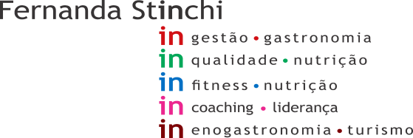

Data: 05/02/2021 | Início: 13:00
Cliente: Madrid 3 | Término: 15:30
 | Consultor: Diango
Relatório de Visita Técnica de Consultoria

Documentos que devem ser providenciados
- Certificado de RT da Nutrição (já solicitado a Empresa de consultoria ).
- Certificado de Alvará de funcionamento.
- Contrato de empresa responsável pelo controle de pragas.
- Controle de potabilidade de água e limpeza dos reservatórios e caixas de água.
- Documento da AMLURB (Já solicitado)
- Copia do contrato de manutenção do filtro e certificado.
- Ficha técnica da FISPIQ
- Certificado da LIMPURB.
- Certificado e contrato da empresa de calibração das balanças
- Registro de validade e carga de extintores.
- Laudos de Atestado de Saúde Ocupacional - ASO
- Copia do PCMSO

